Дата | Предмет | Класс | ФИО учителя | Тема урока | Содержание урока
20. 11. 2020 | Родной русский язык | 5 | Сельникова В. Я. | Меткое слово русской речи: крылатые слова, пословицы, поговорки | Пересказывается притча:  -Однажды человек захотел доказать мудрецу, что тот знает не все. Зажав в ладонях бабочку, он спросил: “Скажи, мудрец, какая бабочка у меня в руках: мертвая или живая?” А сам думает: “Скажет живая – я ее умертвлю, скажет мертвая – выпущу”. Мудрец, подумав, ответил: “Все в твоих руках”.  - Ребята, сегодня в наших руках сделать урок интересным и познавательным .Для этого будьте активны, внимательны и доброжелательны друг к другу.  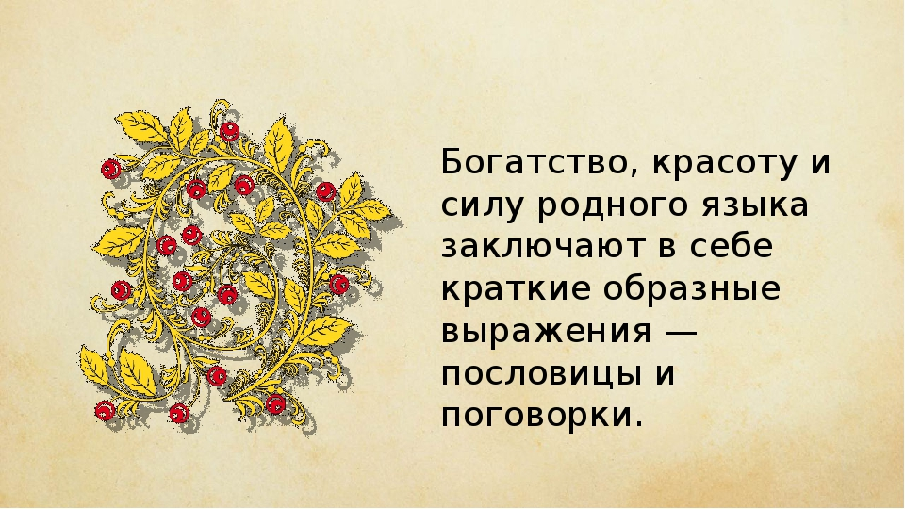  Повторение:  Пословица — малая форма народного поэтического творчества, облаченная в краткое, ритмизованное изречение, несущее обобщённую мысль, вывод, иносказание с дидактическим уклоном.  Поговорка — словосочетание, оборот речи, отражающий какое-либо явление жизни. Часто имеет юмористический характер.  Читаем текст рубрики «Лингвистические заметки» стр. 65  Письменная работа по заданиям упр. 66, стр. 64:  Напоминаю. Языковые средства выразительности: эпитеты, метафоры, сравнения, олицетворения.  Поработайте сначала самостоятельно, затем – вместе.  Верно: 1-е, 2-е, 5-е, 8-е, 10-е предл. – эпитеты, 3-е, 4-е, 6-е,7-е, 9-е, 10 и 11-е предл. – сравнения.  Запись в тетради: ЭПИТЕТЫ: (пишите предложения в этом порядке). СРАВНЕНИЯ: (пишите предложения под этими номерами).  Читаем текст из рубрики «Из истории языка» стр. 65:  Выполнение упражнения 70, стр. 68  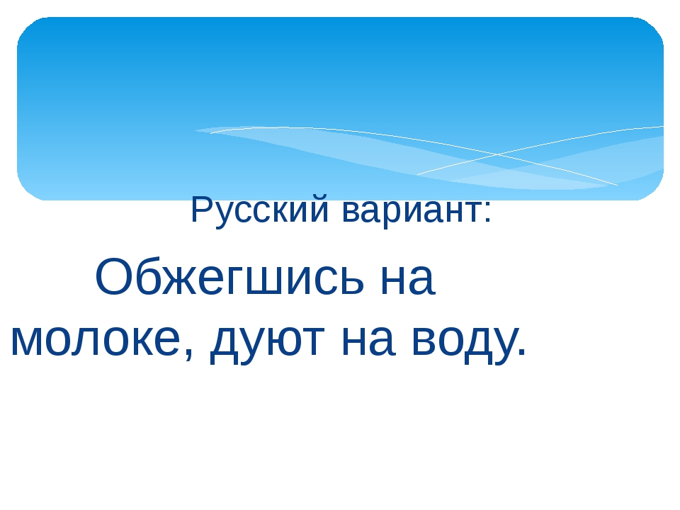  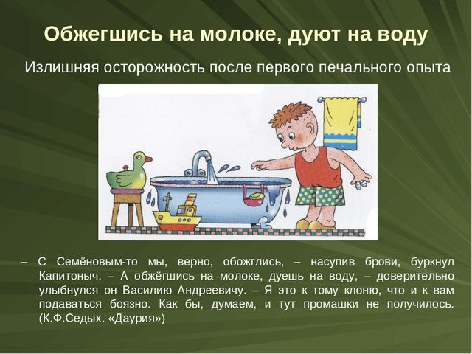  Обращаю внимание: Дуть на воду (значит, слишком осторожно) – поговорка, часть этой пословицы.  - Мы составим синквейн о пословицах и поговорках. Хотите узнать, что это такое?  Прочтите текст рубрики «Диалог культур» стр. 69  Составим синквейн о пословице и поговорке  Синквейн - стихотворение из пяти строк, написанное по определенным правилам. 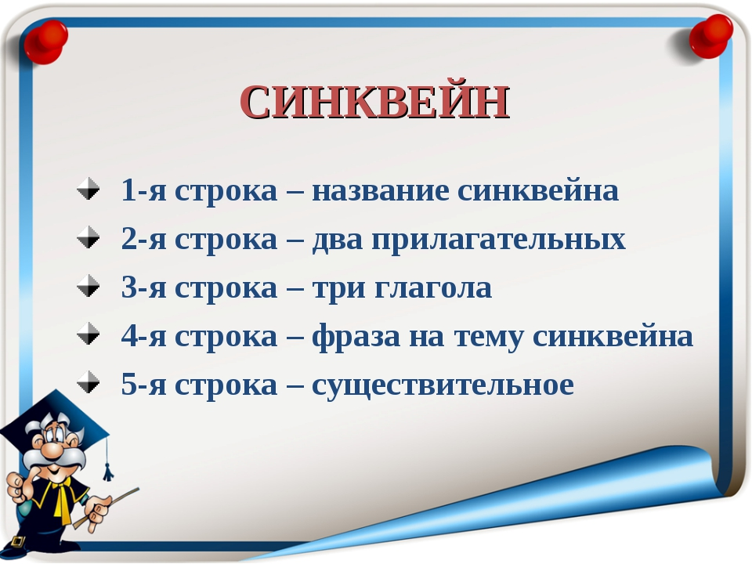  1 строка - заголовок, в который вносится ключевое слово, понятие, тема синквейна, выраженное в форме с у щ е с т в и т е л ь н о г о.  2 строка - два п р и л а г а т е л ь н ы х.  3 строка - три г л а г о л а.  4 строка - фраза, несущая определенный смысл.  5 строка - вывод, одно (два) слова, существительное (обычно).  ПОСЛОВИЦА –  Мудрая, верная.  Учит, обобщает, помогает.  Передается из уст в уста.  Мудрость.  ПОСЛОВИЦА –  Поучительная, образная.  Подсказывает, утешает, напоминает.  Пословица недаром молвится!  Жизнь.  ПОГОВОРКА-  Меткая, крылатая.  Выражает, помогает, украшает.  Дает оценку поступкам человека.  Крылатое суждение.  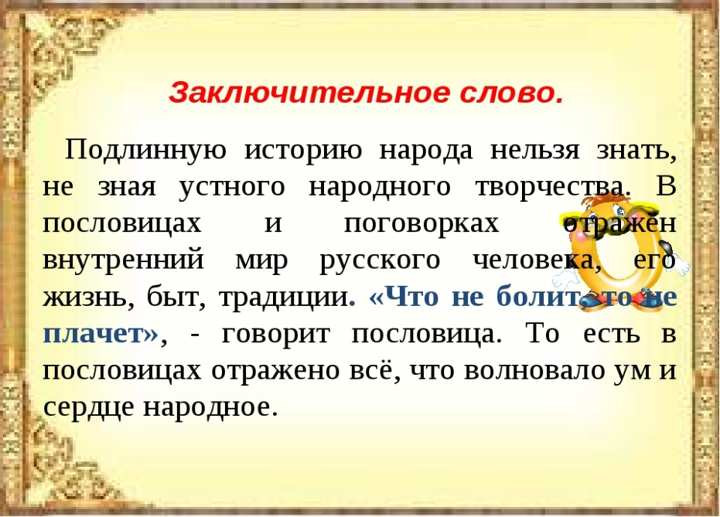  Домашнее задание: УСТНО – упр. 68, стр. 66-67, ПИСЬМЕННО – упр. 69, стр. 67. Образец: По ноге и сапог – По заслугам и честь.
20.11 | ИЗО | 5 | Блинова Т.Ю | Зачем людям украшения. | Посмотрите урок https://www.youtube.com/watch?v=DxP7b_Na7x0  Нарисуйте украшение или предмет который символизирует власть и силу .
20.11 | Технология | 5 | Блинова Т.Ю | Обработка краев изделия. Практическая работа «Выполнение вышивки простыми швами». | Практическая работа : закрепление навыков выполнения простейших вышивальных швов (вперед иголку, назад иголку, тамбурный шов, шов козлик, шов шнурок, краевые швы) Самостоятельное вышивание рисунка на ткани при помощи вышивальных швов.
20.11.20 | Литература | 5 | Андронова Л.В. | Изобразительно-выразительные средства языка стихотворения «Бородино». Особенности поэтических интонаций стихотворения. | Посмотрите видеоурок:  1. Прослушайте стихотворение «Бородино» в исполнении мастера художественного слова  2. Запишите основные сведения об истории создания стихотворения (Видео удобно ставить на паузу): https://www.youtube.com/watch?v=bZy3zSJ94ug  3.Ответьте на вопрос 6 с. 132  4. Пришлите фото выполненных заданий
20.11 | Английский язык | 5 | Морева Н.В. | Профессии. Модальный глагол can / could в общих вопросах. | 1.Неправильная форма глаголов: стр.72 упр.10.  2.Словообразование: профессии, стр.70-71 упр.7+ вопросы со словом /who / - cтр 71 упр.8  3. Работа с текстом стр.70 упр.5,6
20.11 | География | 5 класс | Терентьева  Лариса  Аркадьевна | Соседи Солнца | День добрый!  - Начнём с повторения. Решите тест на сайте https://www.classtime.com/code/YNJNQP  Время на работу 15 минут – 10 вопросов.  - Тема сегодняшнего урока «Соседи Солнца». Изучите материал §10, запишите в тетрадь следующую информацию ответив на вопросы стр. 56, раздел «Проверьте свои знания»  - Домашнее задание: продолжить работу над материалом §10.

